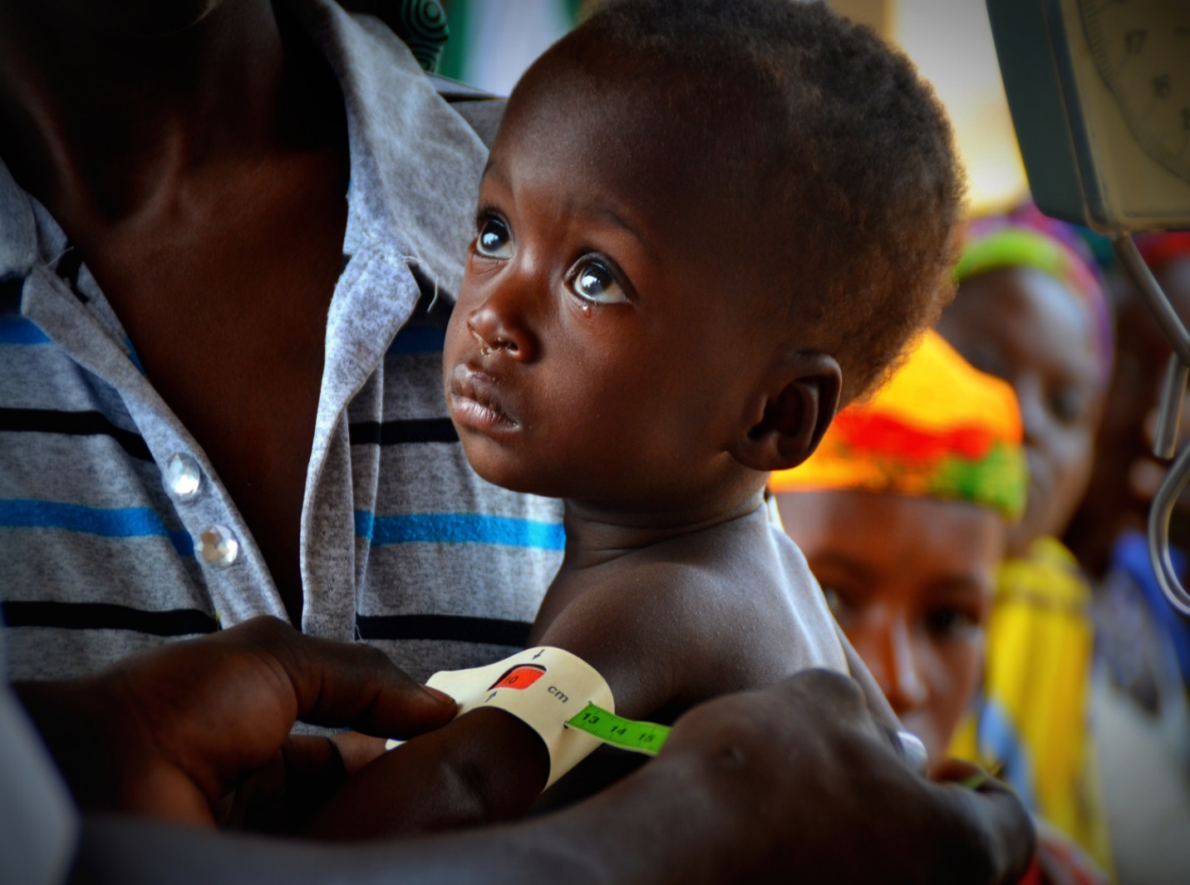

Urgence d’un financement adéquat pour la nutrition permettant de sauver des enfants, d’améliorer et renforcer le capital humain

**Cette note de plaidoyer a été rédigée par . Elle vise à attirer l’attention sur la situation particulière de la malnutrition et la nécessité d’un investissement rapide et à long terme pour sauver la vie de plus de 500 000 enfants chaque année et améliorer le capital humain des générations actuelles et à venir.**

**Enfant malnutri aigüe sévère détecté à Diapaga**

**©Diane ACF**

Malnutrition au Burkina Faso

Note à la Ministre de l’économie,

des finances et du développement

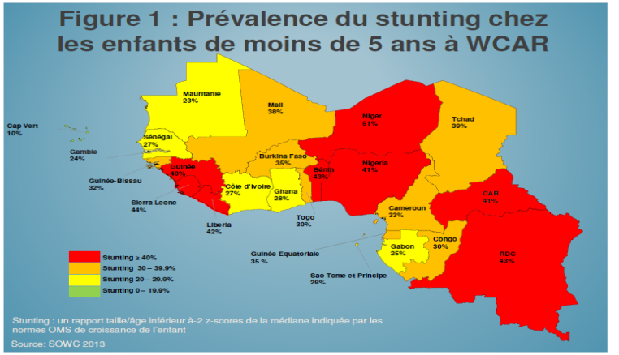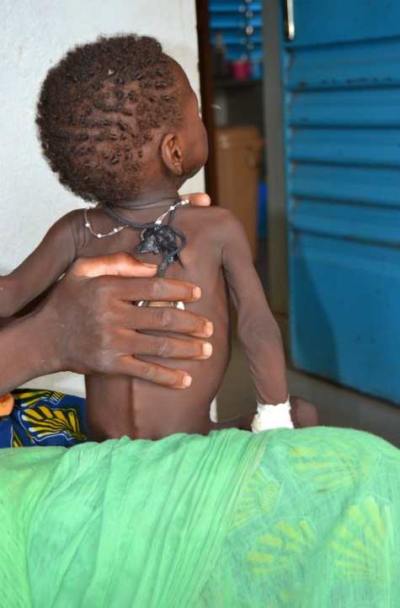

**LA MALNUTRITION EN BREF**

La malnutrition est un terme général utilisé comme alternative au terme de sous nutrition bien qu’il désigne également la surnutrition (obésité). Une personne est mal nourrie si son régime alimentaire ne comporte pas de nutriments adaptés à sa croissance et/ou à son maintien en bonne santé. Elle est également mal nourrie si elle consomme trop de calories (surnutrition).

La sous nutrition est l’une des deux formes de malnutrition. Elle est causée par un apport nutritionnel insuffisant ou par la répétition de maladies infectieuses et de pratiques de soins inadéquates, souvent en lien avec les facteurs économiques, politiques et socioculturels. Elle inclut :

**◻ un sous poids par rapport à l’âge (insuffisance pondérale);**

**◻ une petite taille par rapport à l’âge (retard de croissance-sous nutrition chronique);**

**◻ une maigreur excessive par rapport à la taille (émaciation-sous nutrition aigue);**

**◻ des carences en vitamines et minéraux (malnutrition par carence en micronutriments).**

*Enfant d’un an décédé juste après sa mise sous traitement à Fada.*

*© Hermann ACF*

**Comparaison entre le Burkina Faso et  
d’autres pays en Afrique**

La nutrition n’est donc pas seulement une question de santé publique ou d’alimentation mais **une question de développement global impliquant plusieurs secteurs** (Santé, Agriculture, Eau, Hygiène et Assainissement, Education, Autonomisation de la femme, Développement du Jeune Enfant, Protection Sociale, Commerce, Emploi et Travail et la Réduction de la Pauvreté). Les différentes formes de malnutrition demeurent à des niveaux élevés malgré les efforts consentis par le gouvernement et ses partenaires.

**Plus d’un million d’enfants de moins de 5 ans souffrent de malnutrition chronique (petite taille par rapport à l’âge).**

Un enfant sur 10 souffre de malnutrition aiguë et est à haut risque de décès. Cela représente environ 500 000 enfants

**Un enfant sur 2 qui décèdent au Burkina Faso**

**a souffert de malnutrition**

Cette analyse comparative des pays date de 2013, et s’est appuyée sur des données de 2010. Elle montre que le Burkina Faso est dans une zone orange au-dessus des cibles fixées par l’organisation mondiale de la santé pour tous les 2 indicateurs. Depuis cette période, le pays n’a pas beaucoup avancé. La prévalence en 2015 de la malnutrition aigüe globale (faible poids par rapport à la taille) est de **10,4% contre 8,6% en 2014**. La prévalence de la malnutrition chronique quant à elle est en légère baisse et est passée de **35,0% en 2010 à 30,2% en 2015.**

**Situation de la sous-nutrition au Burkina Faso**

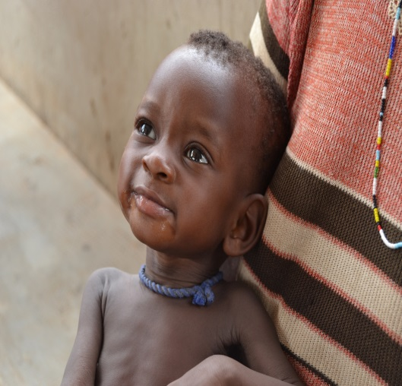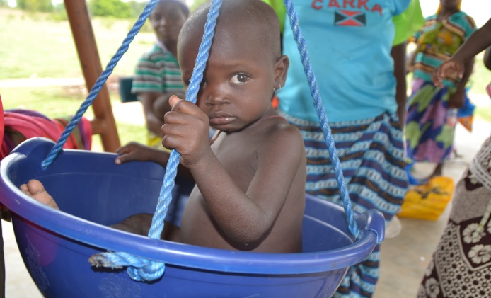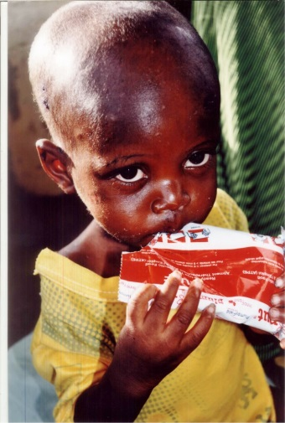

⇒ **Mettre en œuvre les engagements** afin de réduire le poids de la malnutrition en tenant compte des cibles **des objectifs du développement durable et ceux de l’Assemblée Mondiale de la Santé**. Le dernier rapport mondial 2015 de la nutrition montre que le Burkina Faso n’est pas en bonne voie pour atteindre ces cibles. **Il est donc urgent que l’Etat investisse davantage de ressources financières et humaines sur ce domaine multisectoriel et transversal.**

⇒ **Mobiliser des financements durables pour la nutrition**. Les investissements actuels en nutrition sont surtout ceux d’urgence. Entre 2011 à 2014, 61% des fonds extérieurs ont été alloués par les acteurs de l’urgence (42 660 397 770 FCFA) contre 39% pour ceux du développement (27 294 546 603 FCFA).

⇒ **Combler les grands gaps du financement de la nutrition.** Le plan stratégique de nutrition 2010-2015 (36 milliards de FCFA prévus) n’a été financé que **faiblement** par le gouvernement impliquant l’annulation de plusieurs activités importantes.

**Les grands défis à relever**

Développement économique. Au Burkina Faso, environ **409 milliards de FCFA (7,7% du PIB)** ont été perdus en 2012 à cause de la sous nutrition

Performances scolaires amoindries (une année de scolarité perdue)

Développement cognitif diminué

Investir dans les actions de nutrition est une action de développement très efficace : chaque **dollar investi en soutien à des actions de nutrition sur les trois premières années de la vie des enfants a un retour important sur investissement de 45 dollars.**

**Pourquoi devons-nous investir dans la nutrition?**

**La malnutrition a de graves conséquences sur la productivité, l’économie donc sur le développement durable d’un pays.**

**A long terme, la malnutrition chronique provoque**

Productivité diminuée

L’amélioration de l’état nutritionnel permet à la fois de **briser le cycle intergénérationnel de la pauvreté** et de **générer une croissance économique largement partagée.** Elle se traduit par une multitude de retombées positives pour les individus, les familles, les communautés et les pays.

*Cette fille est la 5ème de sa famille installée à Fada. Malnutrie aigüe sévère prise en charge. ©Hermann ACF*

L’Assemblée Générale des Nations Unies vient d’adopter en avril 2016 une résolution proclamant une décennie d’action pour la nutrition. **C’est l’occasion pour le Burkina Faso d’agir davantage pendant les dix prochaines années pour la nutrition en s’engageant financièrement et mettant en place une coordination efficace multisectorielle en nutrition.**

**Nous recommandons donc au gouvernement :**

1. **La création d’une ligne budgétaire nationale pour la nutrition au sein du Ministère de la santé au regard des besoins identifiés.** Cette ligne servirait par exemple à payer les aliments thérapeutiques qui permettent de mettre sous traitement les enfants, et qui représentent
2. annuellement **3,2.milliards payés** actuellement par UNICEF et l’Office Humanitaire de l’Union Européenne. La ligne budgétaire nutrition pourrait aussi servir à réaliser des actions de déparasitage des enfants, de supplémentation en vitamine A pour prévenir les risques de morbidité et de mortalité et à réaliser des activités de prévention pour protéger les générations futures.

**2. L’allocation de 3% du budget de l’Etat au financement de ligne nutrition** conformément aux propositions de la rencontre de la fédération des sociétés africaines de nutrition regroupant 27 pays.

1. La nutrition n’est pas seulement une question de santé publique ou d’alimentation mais **une question de développement global impliquant plusieurs secteurs** (Santé, Agriculture, Eau, Hygiène et Assainissement, Education, Autonomisation de la femme, Développement du Jeune Enfant, Protection Sociale, Commerce, Emploi et Travail et la Réduction de la Pauvreté).
2. La nutrition, qui n’occupait jusqu’ici qu’une place marginale dans les programmes politiques mondiaux, est maintenant de plus en plus reconnue **comme un moteur clé de développement**.
3. Financer la lutte contre les différentes formes de malnutrition est **un excellent investissement à court terme, à moyen et à long termes** pour les communautés, les populations et le pays.
4. Ne pas investir dans la nutrition ne permettra pas d’atteindre les **objectifs de développement économique et social** auquel aspirent les populations du Burkina Faso. vous proposez.

**Messages clefs**

**3. Identifier un mécanisme de financements innovants pour investir dans la nutrition**. A l’image de certains pays, il est possible de prélever des taxes sur des produits ayant un impact négatif sur la santé (par exemple 100F sur cigarettes, bières, produits miniers). Nous recommandons enfin que l’Etat développe une collaboration avec le secteur privé pour envisager un financement conséquent pour la nutrition.

**Le Burkina Faso a pris plusieurs engagements politiques pour faire de la lutte contre la malnutrition une priorité nationale. Mais, il n’a pris que trop peu d’engagements financiers. Si les partenaires extérieurs assurant actuellement une grande partie du financement de la nutrition arrêtent leur appui, tous les acquis risquent d’être perdus.**

**Nécessité d’un financement adéquat pour la nutrition**